６月１８日（金）

ふくいけん　　　とうちどん

福井県ご当地丼

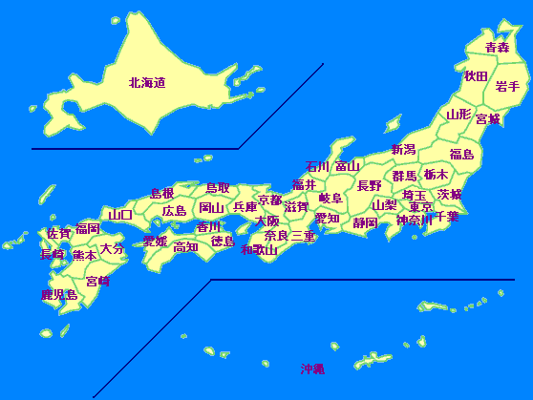

「パイン」

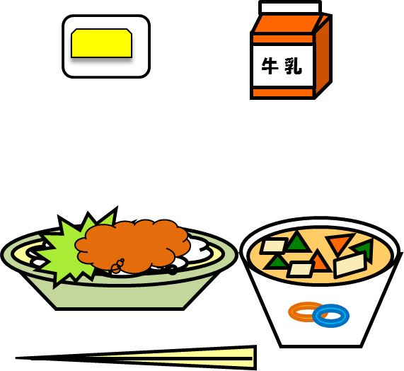

「ソースカツ」

ごはんのにソースをしみこませたトンカツがのっているソースカツ。では、カツといえば、

ソースカツというくらいの

ごです。はにアレンジしました。

「めった」